2018-09-17
陳如月
優秀MR的推銷無反應醫師人數是平均的2倍
~日本A-zas用數理模式AI「Forecast-A1」解明提高營業生產力的要點~
日本A-zas公司有個專案使用數理模式的人工智慧（Artificial Intelligence, AI）「Forecast-A1」分析醫師對MR推銷的反應程度。研究發現，優秀MR的推銷不只高度反應性醫師的發生次數多，低度反應性醫師的發生次數也多。了解到藥商若要提高營業生產力，優秀MR傳遞給各醫師的推銷反應程度、改善效果是重要的優先事情。
實施數理模式AI「Forecast-A1」的企業數量穩步增加。「Forecast-A1」是利用複雜演算法的AI分析各個醫師對推銷的反應程度，辨別當前的推銷可以取得處方的醫師和沒有處方的醫師。
這次，我們利用從某個專案中「醫師對推銷的反應程度」的結果，分析了提高MR生產力的要點。首先，以每位MR推銷的醫師當作100%，前20%的優秀MR擁有高度反應性的醫師的發生概率高，且高度反應性的醫師人數多，反之，後段班的20%ＭＲ擁有的高度反應性的醫師的發生概率低，且高度反應性的醫師人數少。
至於情況，每個優秀MR的推銷高度反應性醫師數量是平均水準的2.6倍，而成績不佳的MR只有平均水準的2成。此外，擁有低度反應性醫師的人數方面，每位優秀MR是平均的兩倍，而成績不佳的MR則是平均值的一半左右。據認為這是因為優秀MR覆蓋整體較多的醫師人數且活動量多，不只對推銷有高度反應性的醫師，低度反應性的醫師也多。實際上，優秀MR的總推銷次數是平均的1.7 倍，反之，後段班的ＭＲ是平均值的6成，發現存在很大的差異。
從提高營業生產力的觀點來看，解明優秀MR從數理模式AI知道「醫師對推銷的反應程度」裡的對推銷低度反應的醫師，即時修正推銷內容對應，有望改善許多醫師對推銷的反應程度。
指導成績落後的MR很重要，但是告訴優秀MR改進點可能可以儘早獲得成果，這一點對藥商的投資報酬效果會產生更大的影響。
請參考下列情境領導模型。
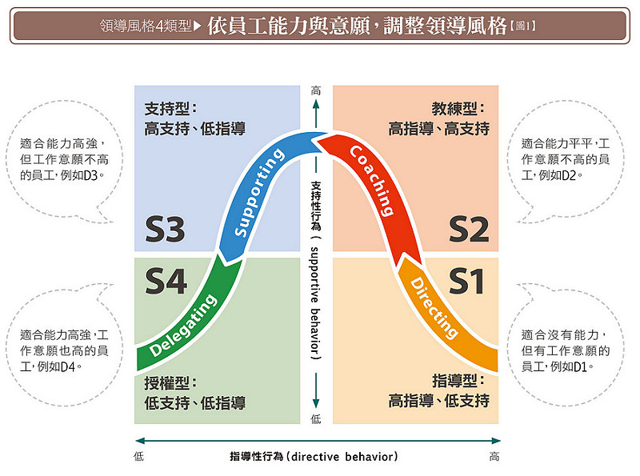
本人在7月20日的協會週訊分享A-zas公司的『MR大約65％的推銷不影響處方~日本用AI服務「Forecast-A1」分析~』，這次再分享該公司運用數理模式AI對提高生產力進行的進一步分析。相信「Forecast-A1」還有其他各種有用的指標可以對藥商今後的銷售做出重大貢獻。
※ ※ ※
提高營業生產力一直是藥業的挑戰。我們常會將客戶分級，然後設定拜訪目標客戶、拜訪次數與傳遞的訊息。我們多半聚焦A & B級客戶，對於C級客戶可能只要MR做Hello call、或是委外、或是定期寄發提醒式的推銷電子郵件。然而，A & B級客戶多是兵家必爭，必須確實追蹤醫師是否認同並且處方，而C級客戶不需要花費太多資源但有可能品牌忠誠度高，最好是寄發郵件對方有讀取後追蹤拜訪，確實了解其需求而採取因應。
環境和客戶一直處於變動狀態，必須及時把握客戶動態。此外，直線主管熟練情境領導技能，可以協助MR產出最大的營業效益。
(取材自A-zas@Press)
–End–

